Харьковский национальный университет имени В. Н. Каразина

Факультет компьютерных наук

Отчет по лабораторной работе №7

По дисциплине: «Алгоритмизация и программирование»

**«Массивы многомерные»**

Выполнил: студент группы КС-11

Безрук Ю. Р.

Проверил: преп. каф. ПОИИ

  Севидов Сергей Михайлович

Харьков

2018

**ЗАДАНИЕ**



Определить норму заданной матрицы

**1вариант(статический массив):**

**ИСХОДНЫЙ КОД**

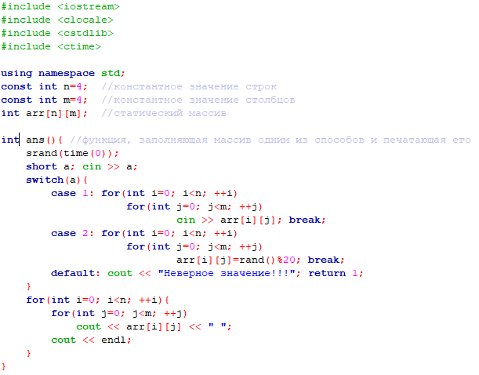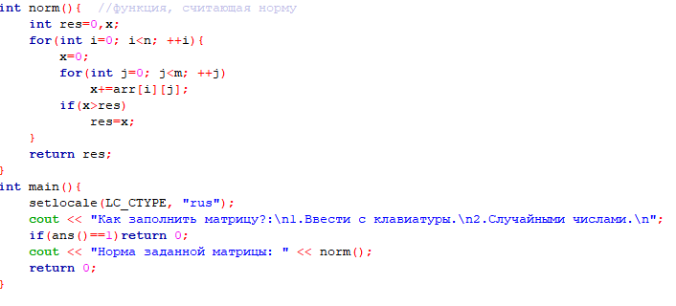

**ПРИМЕР ВЫПОЛНЕНИЯ**

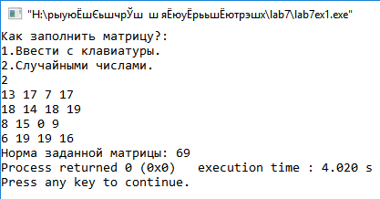  
  
**2вариант(гибридный массив):**

**ИСХОДНЫЙ КОД**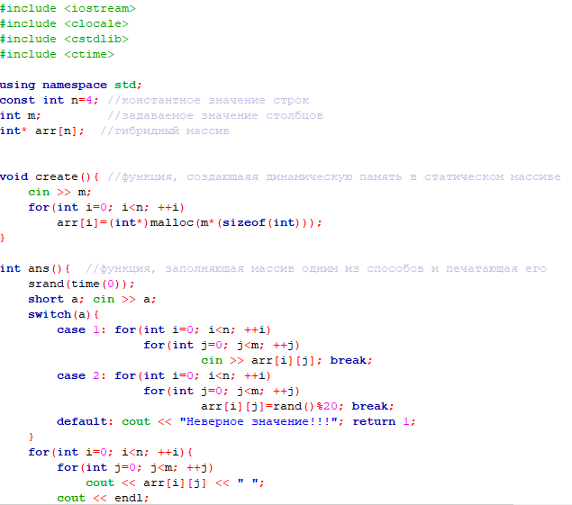

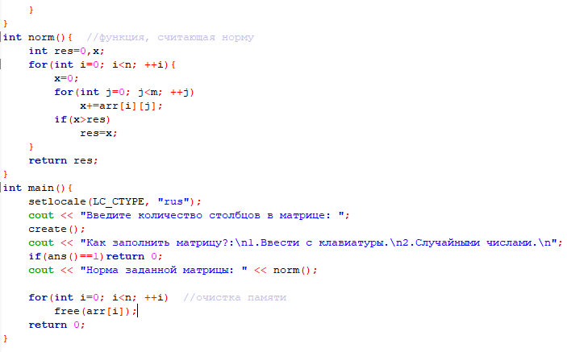

**ПРИМЕР ВЫПОЛНЕНИЯ**

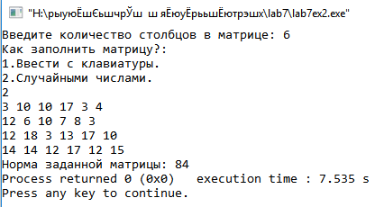

**3вариант(динамический массив):**

**ИСХОДНЫЙ КОД**

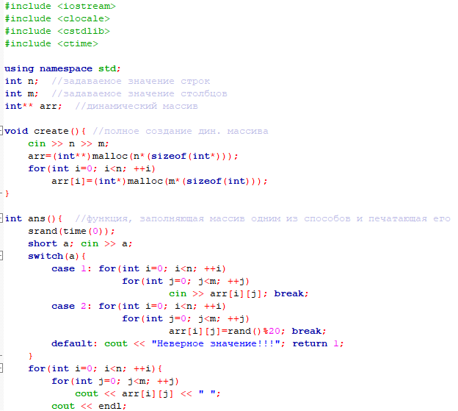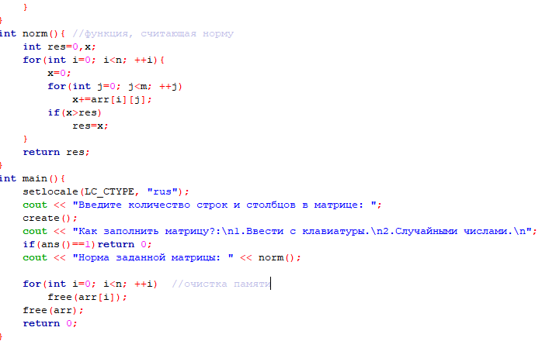

**ПРИМЕР ВЫПОЛНЕНИЯ**

